Maison Ancienne - Région GOURDON

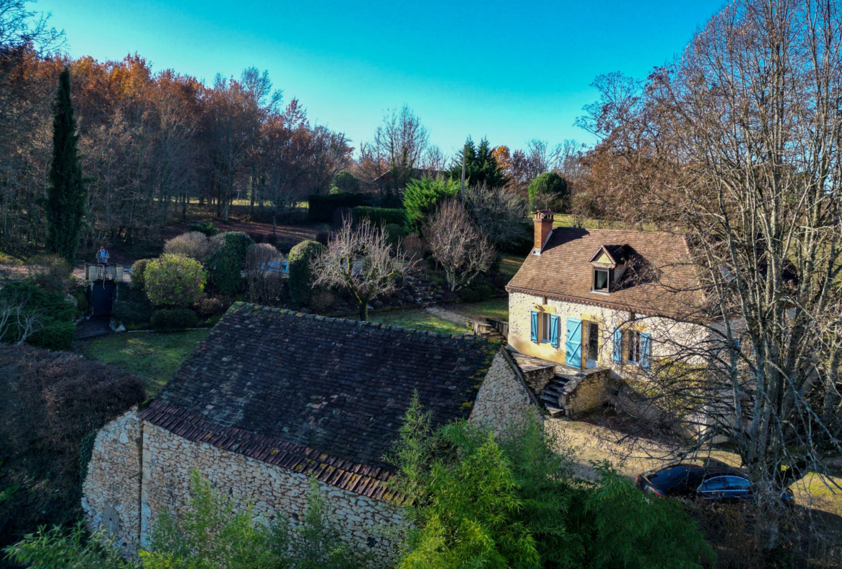
REF : GD2012

Secteur Gourdon - Au calme en situation dominante, sur près d'1ha en partie boisés avec piscine, cette ravissante Maison en pierre offre 105 m² habitables dont beau séjour avec cheminée, chambre de plain-pied et étage aménagé. Une grange en pierre complète l'ensemble.

La Maison. RDJ. Cave et buanderie, pièce/chambre adans ancien four à pains de 15 m². RDC. 2 terrasses de 11 m² (couverte) et 15 m², Entrée sur séjour de 30 m² avec cheminée (poêle Godin), cuisine de 11 m², couloir de 1,4 m², chambre de 15,18 m², salle de bains wc de 5,75 m². Etage. Mezzanine de 9 m² avec partie nuit, chambre de 13,4 m², salle d'eau wc de 4,8 m².

Chauffage électrique et bois (poêle Godin). Double vitrage. Fosse septique.

Grange en pierre de 36 m² au sol avec bûcher attenant.

Piscine de 11 x 5 au sel avec plages.
Les informations sur les risques auxquels ce bien est exposé sont disponibles sur le site Géorisques: www.georisques.gouv.fr

Prix : 315 000 € *
* Honoraires à charge de l'acquéreur : 5,00% soit 300 000 € net vendeur.

Surface Habitable : 105 m²  Surface Terrain : 9 568 m²  N° de chambres : 3  Etat : Bon | Année de construction :  Chauffage : Bois  Taxe Foncière : 911 €

Situation du bien:  Campagne non isolée  Rez de Jardin:  Buanderie  Cave  Pièce chambre de 15 m² (ancien four à pains)  Rez de chaussée:  Chambre 15, 18 m²  Couloir 1,4 m²  Cuisine 11 m²  Séjour 30 m² avec cheminée (poêle Godin)  Salle de bains wc de 5,75 m²  Terrasse couverte 11 m² et 15 m²  WC  1er étage:  Chambre 13,4 m²  Mezzanine 9 m² avec partie nuit  Salle d'eau wc de 4,8 m²  WC  Dépendances:  Grange en pierre de 36 m² au sol - bucher attenant de 8 m² | DPE (suite):  Consommation énergétique en énergie primaire  Emission de gaz à effet de serre  Chauffage:  Electrique + bois poêle Godin  Equipements divers:  Double vitrage  Fosse septique  Services:  Calme  Commerces 10 mns  Dépendance grange en pierre  Vue campagne  Plain-pied  Terrain:  Arboré  Boisé  Piscine 11 x 5 au sel avec plages  Toiture:  Tuiles  Vue:  Vue sur jardin



- Tel: «tel_agence-

